  1.- Todos los hombres y mujeres, por la dignidad que pertenece a todo ser humano, gozamos de un conjunto de derechos que no nos pueden ser negados bajo ningún punto de vista. |   2.- El primero y principal de estos derechos es el derecho a la vida, desde su concepción hasta su conclusión natural.
  3.- Nadie, en ninguna circunstancia, puede atribuirse el derecho de atentar de modo directo o indirecto, contra la vida de un ser humano. |   4.- Proteger y defender la vida desde su comienzo hasta su fin es un deber que nos compete a todos, no sólo por el hecho de ser cristianos, sino por ser humanos.
  5.- Desde el momento en que un óvulo es fecundado por un espermatozoide, se ha formado un ser humano, que goza, al igual que todos nosotros, de este derecho a vivir. | 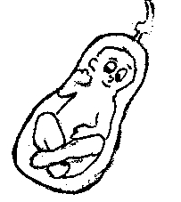  6.- Por ello, toda acción que interrumpa el desarrollo de esta vida que goza de la misma dignidad que la de cualquier otro ser humano, es un homicidio.
  7.- Llámese como se lo llame, el aborto es un asesinato: un crimen abominable, puesto que consiste en matar deliberadamente a un ser humano que no puede defenderse, ni si quiera implorar misericordia por su vida..... |   8.- “Interrupción voluntaria del embarazo”, “Derecho de la mujer a disponer de su vientre”, “Salud reproductiva”, son nombres bonitos pero mentirosos, con los que se intenta disfrazar a esta forma de homicidio que es el aborto.
  9.- Píldoras “del día después”, anticonceptivos, dispositivos intrauterinos (d.i.u.) son también procedimientos abortivos que asesinan sin piedad a un ser humano. |   10.- Ni si quiera la excusa de proteger la salud psicológica de la mujer que ha sido violada, o del “embarazo no deseado”, son justificativos para asesinar a un inocente.
  11.- Algunas técnicas de fecundación asistida “producen” de manera artificial embriones para implantarlos en el vientre de una mujer que no puede ser madre. Luego de que se logró implantar uno con éxito, el resto de los bebés “no utilizados” es descartado (tirado a la basura). |   12.- A través de manipulación genética, se busca “fabricar” embriones (seres humanos de laboratorio) para utilizar sus células sanas para curar enfermedades de otras personas.
  13.- ¿Quién les preguntó a esos bebés si querían ser “creados” en un laboratorio para ser “usados” medicinalmente y, lo que es peor, ser descartados (asesinados) cuando ya “no sirvan”? |   14.- Tampoco al final de la vida es lícito atribuirse el derecho de eliminarla, por el hecho de que nos parezca que eso sea lo mejor. La eutanasia consiste en matar a una persona que se encuentra enferma o moribunda, con la intención de “poner fin a su sufrimiento”.
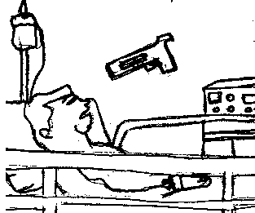  15.- Nadie, ni si quiera la misma persona enferma, tiene derecho a decidir poner fin a esa vida. |   16.- Hoy, muchos quieren dictar leyes que “legalicen” estas prácticas homicidas, con la excusa de ayudar a las “pobres mujeres” que “necesitan” abortar y hoy “sufren” porque no tienen acceso a un “aborto seguro”.
  17.- ¿Y quién piensa en los pobres bebés que serán asesinados? ¿No saben que aún cuando estas prácticas sean “legales” no por ello dejan de ser actos homicidas? ¡Estas leyes simplemente nos darán licencia para matar sin que nos remuerda la conciencia! |   18.- Decile: ¡No al aborto! ¡No a la manipulación de embriones! ¡No a la eutanasia! ¡SI A LA VIDA!

Pequeño Diccionario de la Defensa de la Vida
Comienzo de la Vida: Desde que se produce la fecundación mediante la unión de un espermatozoide con un óvulo, surge un nuevo ser humano distinto de todos los que han existido, existen y existirán. Desde ese primer instante, la vida del nuevo ser merece respeto y protección. Todo intento de distinguir entre el no nacido y el nacido en relación con su condición humana carece de fundamento.
Aborto: consiste en la muerte de un ser humano en cualquier momento del embarazo desde el instante mismo de la concepción. Puede ser espontáneo o provocado. El espontáneo se produce por la muerte natural del bebé dentro del vientre materno o por alguna causa que motiva su expulsión al exterior, donde fallece dada su falta de capacidad para vivir fuera del vientre de su madre. Si el aborto es provocado, se realiza o bien matando al hijo en el seno materno o bien forzando artificialmente su expulsión para que muera en el exterior.
Aborto “terapéutico”: consiste en provocar la muerte de un bebé no nacido como medio para presuntamente salvar la vida de la madre. En realidad la frase aborto "terapéutico" es una contradicción en términos, porque ningún aborto salva o cura a nadie (que es lo que la palabra "terapéutico" quiere decir). Es, lisa y llanamente, un aborto.
Anticoncepción: cualquier modificación introducida en el acto sexual, con objeto de impedir la fecundación. Se puede realizar de diversos modos:
- La supresión del acto sexual o su realización controlando los momentos para que no coincidan con los períodos de fertilidad de la mujer (métdodo natural, billings)
- La esterilización perpetua o temporal (ligadura de trompas, vasectomía, etc.). No es moralmente aceptable puesto que supone una mutilación de la persona de por vida.
- La utilización de dispositivos, que suelen impedir la fecundación (preservativos, DIU, etc.). No es moralmente aceptable porque supone una separación del acto sexual de su finalidad principal que es la procreación. Incluso algunos de ellos como el DIU son abortivos.
- La utilización de productos farmacológicos (pastillas anticonceptivas, inyecciones, etc.). Tampoco son moralmente aceptables por el mismo motivo que los anteriores, y además, muchos de ellos son también abortivos.
Anticoncepción “de emergencia” - Píldoras del “día después”: Se trata de fármacos abortivos que se emplean luego de la concepción. Actúan matando de hambre al diminuto bebé, al privarlo de un elemento vital, la hormona progesterona. No es propiamente “anticoncepción” puesto que la concepción ya se ha producido, sino un aborto.
D.I.U.: El Dispositivo Intra Uterino es un dispositivo que se coloca en el útero de la mujer y que imposibilita que el óvulo fecundado por el espermatozoide puede anidar o implantarse en esa pared, por lo que es expulsado. De esta manera, se provoca el aborto del embrión recién concebido.
Embarazo “no deseado”: es el embarazo que se produce en contra de la voluntad o el deseo de la madre, ya sea por un “descuido” o por una violación. Los abortistas pretenden utilizar esto como un argumento para justificar el aborto. El hecho de que la madre haya o no deseado el embarazo, no justifica para nada un homicidio de un ser inocente.
Derechos “reproductivos”: Son una serie de nuevos “derechos” que algunos quieren imponer a la sociedad. Se proponen como el “reconocimiento del derecho a decidir libremente el número de hijos, el espaciamiento de los nacimientos, y a disponer de la información y de los medios para ello”. Si bien a primera vista parecieran ser razonables e inofensivos, su planteamiento tan abstracto deriva en el intento de justificar y promover la anticoncepción, el aborto y la imposición de estas ideas a los menores desconociendo el derecho de los padres a velar por la formación moral de sus hijos.
Eutanasia: es la acción que provoca la muerte de un paciente incurable para que este no siga sufriendo. Se distinguen tres variantes, según se dé muerte al paciente mediante un acto positivo (eutanasia activa), o mediante la omisión de la atención y cuidados debidos (eutanasia pasiva), o el suicidio asistido que consiste en proporcionarle al paciente los elementos necesarios para que él mismo de fin a su sufrimiento. En cualquiera de los tres casos, se trata de un homicidio.
Fecundación Artificial: Es el procedimiento tendiente a lograr la concepción de un ser humano por una vía diversa de la unión del varón con la mujer. Este procedimiento se propone como una alternativa para aquellas parejas que no pueden procrear de manera natural. Atenta contra la dignidad de la persona, porque consiste en “fabricar” un ser humano en un laboratorio de manera antinatural, violando su derecho a ser concebida de manera natural. Además, en el proceso, mueren gran cantidad de embriones (= seres humanos asesinados).
Clonación: Es el procedimiento científico que consiste en tomar el material genético de un organismo para obtener otro idéntico, denominado clon. Es inmoral por el mismo motivo que la fec. artificial.
Clonación "terapéutica": Consiste en producir un embrión en un laboratorio por la técnica de la clonación, para luego extraerle órganos o células que podrían ser utilizadas para curar al ser humano “original”. La sola idea es abominable porque supondría crear un ser humano para sacarle algunas “partes” y luego desecharlo (asesinarlo).

¡DECILE
“SÍ”
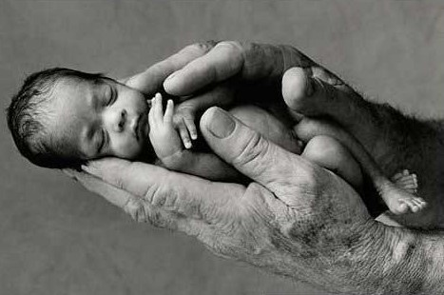
A LA
VIDA!
Pastoral Misionera Arquidiocesana
Salta - Argentina

